學校名稱(全銜) | 國立彰化師範大學附屬高級工業職業學校
術科測驗日期 | 104年4月26日(星期日) | 科班名 | 創意建築設計班
術科測驗項目 | 創意設計與表現技法
術科命題規範 | - 具連結性：能連結與對應九年一貫課程綱要領域之藝術與人文、自然與生活科技、綜合活動學習領域等能力指標。  - 有區別性：符合創意設計、邏輯推理和繪畫藝術等性向，能區別學生對土木建築群設計之學習興趣及發展潛能。  - 可操作性：可運用材料、工具…等，經過主辦學校統一說明後，應考生能在一定時間內完成測驗。  - 明確說明：測驗學生創意設計理念說明、美工技巧呈現等能力，並針對設計圖面進行評分。
術科測驗內容及試題範例 | - 測驗內容：  以學生基本能力為考量前提(美術課程素描能力為主，其他表現技法為輔)，  相關測驗內容如下:  術科測驗 項目內涵 注意事項  考試題型 採引導+深入形式考試 引導1.5小時(授課) 深入3小時(測驗)  考試內容 (1)創意發想 (例如:創意多功能書桌等) (2)表現技法 表現技法(材料不拘:水彩、鉛筆、粉彩等)  2.試題範例：範例非考題，請考生須注意。  測驗科目: 創意設計與表現技法  (1)題目:創意造型多功能椅設計  (2)說明:請設計一款專屬於“幼兒”使用椅子 (指國小學齡前後階段)，發揮無限想像創意，除多功能之考量外，兼顧以下兩點:  功能安全性:  依幼兒人體工學考量桌椅設置原則，需顧及安全性及使用性。  造型美觀性:  考量使用者年齡層，設計適當造型吸引幼童使用，提高書桌使用機率及相關趣味功能。  (3)內容: 主題題目設計:例如:”心”造型椅”  創意發想說明:文字以100字以內重點說明即可。  設計圖面表現:圖面自由想像創作，表現技法不拘。

設計範例一
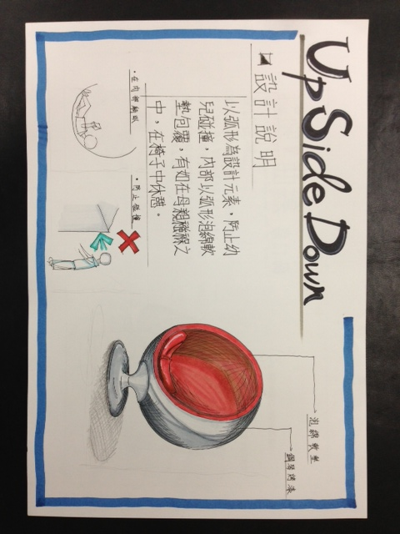

設計範例二
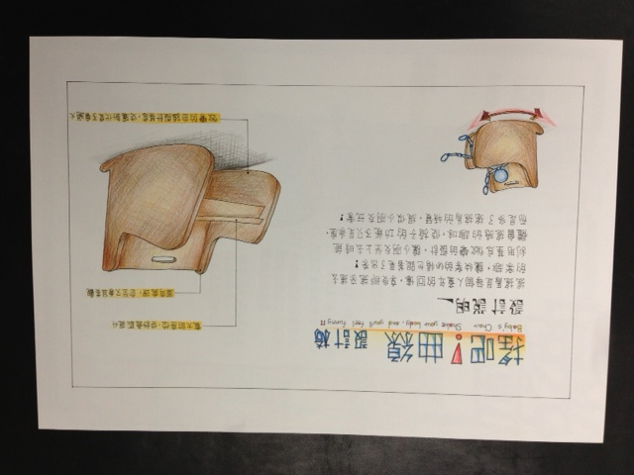

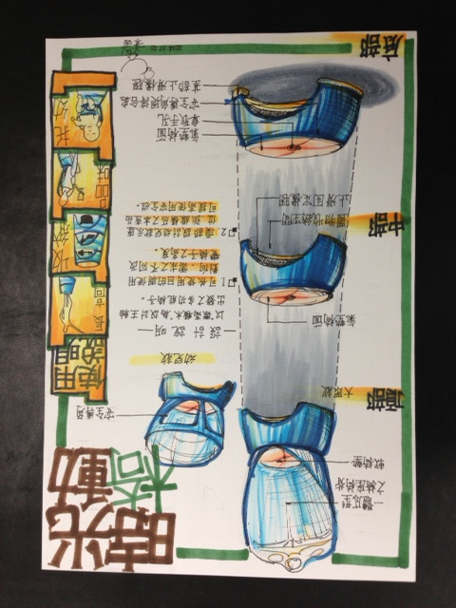
設計範例三

術科評量規範 | - 術科測驗佔考試總成績60%  - 術科測驗以百分計算，由2位校內外評審依「評分標準」進行評分，並取2位評審平均成績(分數取至小數點第1位數，第2位數採四捨五入)為考生術科測驗成績  - 評量規範：  滿分100分為評分基準，依下表比例評分。  評分項目 評分標準 評量重點 評量規範  1 創意發想 創意 25分 依照創意構想給予分數，創意較佳者得分較高 1.表現極佳 25分 2.表現佳 20分 3.表現普通 15分 4.表現少 5分 5.未繪製 0分  主題 25分 內容必須符合題目題意要求，符合題意者且具有特色概念者得分較高。 1.表現極佳 25分 2.表現佳 20分 3.表現普通 15分 4.表現少 5分 5.未繪製 0分  2 表現技法 特色 25分 針對主題設計較具有特色性圖樣者給分較高 1.表現極佳 25分 2.表現佳 20分 3.表現普通 15分 4.表現少 5分 5.未繪製 0分  美工 25分 圖樣呈現及文字書寫美觀者得分較高 1.表現極佳 25分 2.表現佳 20分 3.表現普通 15分 4.表現少 5分 5.未繪製 0分
術科測驗評分標準 | 評分項目 評分標準  1 創意發想 創意 25分  主題 25分  2 表現技法 特色 25分  美工 25分  合計 100分

